桃園市光明國小113學年度第一學期（上）弦樂社團簡介
社團名稱 | 弦樂社
授課教師 | 高霈恩
聯絡電話 | 手機：0983236256。Line ID：0983236256
聯絡信箱 | bdk10708@gmail.com
招生對象 | 一年級～六年級 | 最少招生名額為12人
招生對象 | 一年級～六年級 | 最多招生名額為 20人
收費 | ※每生 3600 元 *不包含教材費用  （教材將視學生程度購買故另計，大約200-400元左右。）
上課所需設備 | ※提琴需自備，開課後亦可樂團代購或租借提琴  ※租琴費用不包含於學費，小提琴900元 / 期；大提琴1500元 / 期，可帶回家練習，提琴耗材須由租借者負擔。
上課時間 | 每週三：下午 13 時 00 分至 15 時 00 分
上課地點 | 光明國小 樂器室
開課主旨 | 1.為提升學生音樂藝術的素養，培養正當的休閒娛樂以及一技之長。  2.藉由音樂的教育與陶冶，激勵學生自我探索及學習團隊合作，培養出對於音樂與藝術的鑑賞能力。  3.提琴演奏時，雙手都必須有細膩的操作，能加以刺激左右腦的平衡發展。  4.在學習過程中，藉由自主練習發現自己的錯誤並且改正，培養學生的耐心與細心，以及專注度。  5.多元的曲目風格，也能夠激發出學生的想像力。  6.演出能夠提升學生的信心，讓學生不怯場的在眾人面前展現自我。
師資簡歷 | 高霈恩  畢業於國立屏東教育大學音樂學系碩士學位，主修小提琴，在校期間多次參與各項演出及比賽。曾任教於桃園市立竹圍國民中學弦樂團分部老師、新北市立三峽國民小學音樂代理教師。  2024年 受聘布拉格音樂機構晉級檢定考試評審委員  2023年 指導多位學生通過英國皇家小提琴檢定獲得佳績  2023年 指導多位學生通過英國皇家鋼琴檢定獲得佳績  2023年 指導學生考進國立中山大學音樂學系  2023年 受聘布拉格音樂機構晉級檢定考試評審委員  2021年 指導多位學生通過英國皇家小提琴檢定獲得佳績  2020年 擔任鋼琴合作藝術音樂會小提琴部分  2019年 指導學生全國學生音樂比賽小提琴獨奏獲得佳績  2018年 指導學生桃園市學生音樂比賽小提琴獨奏獲得佳績  2017年 受邀赴泉州師範學院演出「浪漫弦情與歌劇音樂會」  2017年 與多位知名音樂家於屏東演藝廳合作演出「最南方，思想起-2017總統府音樂會」  2016年 「協奏曲之夜音樂會」擔任管絃樂團首席
師資簡歷 | 陳婉鈺  畢業於 新北市立新店高中音樂班、私立東吳大學音樂學系學士，國立嘉義大學音樂學系碩士學位，主修中提琴。曾任教於新北市立桃子腳國民中小學弦樂團分部老師、桃園市立竹圍國民中學弦樂團分部老師，新北市立安溪國民小學弦樂社團老師。  2023年 指導學生全國學生音樂比賽小提琴獨奏獲得佳績  2023年 指導多位學生IPPEC國際鋼琴檢定通過  2023年 指導學生維也納音樂比賽小提琴獨奏獲得佳績  2023年 指導多位學生布拉格音樂機構小提琴檢定通過  2018年 獲邀參與嘉義愛樂歌劇《愛情靈藥》演出  2017年 隨嘉義大學音樂學系赴浙江音樂學院交流演出
師資簡歷 | 陳雅婷  畢業於 新北市立新店高中音樂班、國立臺灣藝術大學音樂學系學士、碩士，主修大提琴。曾擔任臺灣藝術大學交響樂團大提琴聲部首席。現為臺北市立交響樂團青年室內樂團團員以及臺北愛樂青年管弦樂團團員。  2019年代表臺灣藝術大學學生與陳必先教授合作演出「藝音琴緣」  2019年考取亞洲青年管弦樂團，赴亞洲巡迴演出  2017年於台中國家歌劇院演出古諾「浮士德」

14週進度表（依學生學習程度滾動式調整）
週 數 | 課 程 內 容（以下曲目為範例） | 學 習 互 動
第 1 週 | 認識提琴、夾琴姿勢、持弓方式  熟悉空弦練習、運弓，認識五線譜與音符節奏  配合教材：兒童篠崎P.4-7 | 學生可清楚回答提琴各部位名稱，清楚分辨提琴空弦定音
第 2 週 | A弦第一指和第二指的按弦練習  配合教材：兒童篠崎P.8-9 | 練習左右手的協調性以及節拍律動
第 3週 | A弦一、二指的曲目練習  配合教材：兒童篠崎P.10-11 | 學生確實熟悉指法運用以及節奏加強
第 4 週 | 重奏曲目「瑪莉有隻小綿羊」 | 合奏練習，培養同儕之間的默契
第 5 週 | A弦第三指的按弦練習  配合教材：兒童篠崎P.12 | 練習左手按弦的支撐力
第 6 週 | A弦一、二、三指的曲目練習  配合教材：兒童篠崎P.13-15 | 強化手部小肌肉
第 7 週 | A弦、E弦的換弦練習  配合教材：兒童篠崎P.16-18  曲目「蜜蜂做工」 | 練習換弓手肘角度
第 8 週 | 重奏練習「瑪莉有隻小綿羊」、「蜜蜂做工」 | 合奏練習
第 9 週 | E弦第一指的按弦練習  A弦、E弦的曲目練習  配合教材：兒童篠崎P.19-20 | 熟悉按弦的手指動作  增強學生熟悉度以及肌肉耐力
第 10 週 | A弦、E弦的曲目練習（三度音程）  配合教材：兒童篠崎P.22-24  重奏曲目「小星星」 | 跳進音練習  節拍、弓法練習
第 11 週 | 重奏練習「小星星」  增加相同難易度曲目「蜜蜂」、「聖誕鈴聲」、「布穀鳥」……等曲目 | 增加曲目多元以及讀譜能力
第 12 週 | E弦第二指、第三指的按弦練習  A弦、E弦的曲目練習（增加八分音符）  配合教材：兒童篠崎P.25-29 | 了解八分音符在曲目中的長度關係
第 13 週 | 驗收學期教導曲目  音樂會前總彩排及練習 | 驗收背譜、重奏、合奏練習  練習上台應注意的事項
第 14 週 | 學期末成果發表會 | 展現自我，展現整學期的努力

高霈恩老師 良民證
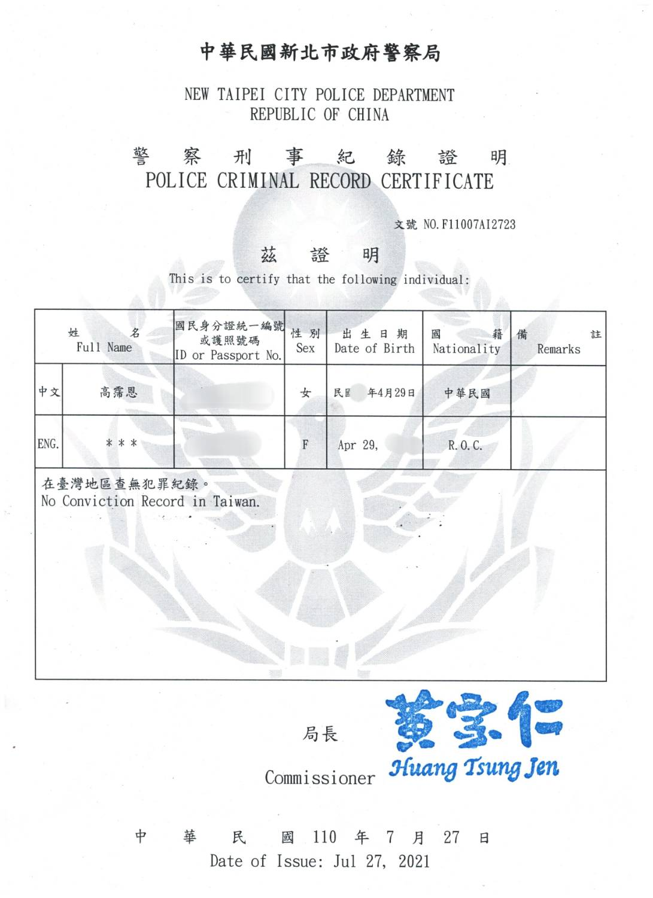

陳婉鈺老師 良民證
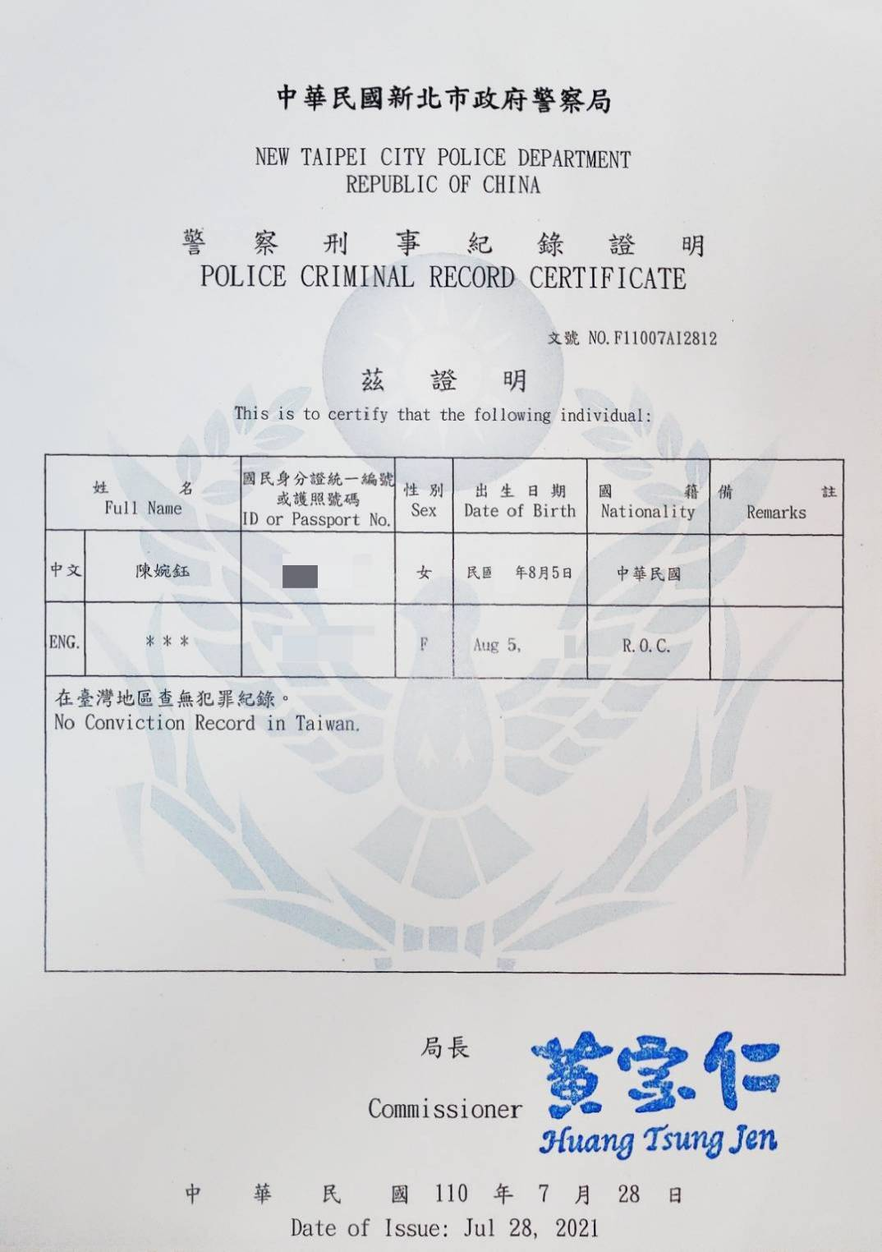
陳雅婷老師 良民證
